**MA-12 MAC OSX**

Par **Simon** et **Pedro**



**Table des matières**

Matériel 3

Mac mini 3

Installation de MacOS sur une clé USB puis sur notre machine 3

Utiliser le programme d’installation amorçable 4

Infos supplémentaires 5

Ajouter un utilisateur 5

Utilisateurs créés 6

Paramètres des utilisateurs 7

Réinitialisation du mot de passe 7

Systèmes de fichiers et stockage 9

Format de fichiers 9

Partition de disque 10

Effacer une partition 10

Effacer un volume 11

Gestion des données 12

Réparer un périphérique de stockage dans l’Utilitaire de disque MAC 12

Cacher les extensions 13

Time Machine 13

Réseau 14

Lignes de commandes 14

Modifier les couleurs 16

Partage de fichiers 17

Utilisateurs du dossier partagé 18

Système d'exploitation 19

Étapes pour avoir un dual-boot 19

# Matériel

Mac mini

* Processeur : 1.4 GHz Intel Core i5 2 coeurs
* RAM : 4 GB 1600 MHz DDR3
* Boot drive name : Macos Catalina
* GPU : Intel HD Graphics 5000 1.5 GB
* Stockage : 1 TB
* Numéro de série : C07XK02QG1HV
* Ethernet et Bluetooth

Mac mini 8.1

* Processeur : 3 GHz Intel Core i5 6 coeurs
* RAM : 16 GB 2667 MHz DDR4
* Boot drive name : Macos Catalina
* GPU : Intel UHD Graphics 630
* Stockage : 512GB
* Numéro de série : C07DHOV6PJJ9
* Ethernet et Bluetooth

## 

## Installation de MacOS sur une clé USB puis sur notre machine

1. Télécharger un programme d'installation de macOS équivalent à la version que vous voulez.
2. Connectez la clé USB ou tout autre volume que vous souhaitez utiliser pour le programme d’installation amorçable.  (Minimum 12go sur la clé/autre volume)
3. Ouvrez Terminal, dans le sous-dossier Utilitaires du dossier Applications.
4. Saisissez ou collez l’une des commandes suivantes dans Terminal. Dans ces exemples, le programme d’installation se trouve toujours dans votre dossier Applications et « MyVolume » est le nom de la clé USB ou de tout autre volume utilisé. Si vous lui avez donné un autre nom, remplacez « MyVolume » dans ces commandes avec le nom de votre volume.
5. Appuyez sur Retour après avoir saisi la commande.
6. Lorsque vous y êtes invité, saisissez votre mot de passe d’administrateur et appuyez une nouvelle fois sur Retour.
7. Lorsque vous y êtes invité, saisissez Y pour confirmer l’effacement du volume, puis appuyez sur Retour.
8. Lorsque Terminal indique la fin de l’opération, le volume porte le même nom que le programme d’installation que vous avez téléchargé, comme « Installer macOS Mojave ». Vous pouvez maintenant quitter Terminal et éjecter le volume.

## Utiliser le programme d’installation amorçable

1. Connectez le support du programme d’installation amorçable à un Mac compatible.
2. À l’aide des préférences du disque de démarrage ou du gestionnaire de démarrage, sélectionnez le programme d’installation amorçable en tant que disque de démarrage, puis démarrez à partir de celui-ci. Votre Mac démarre ensuite à partir de la fonctionnalité de récupération de macOS.
3. Choisissez votre langue, si vous y êtes invité.
4. Un programme d’installation amorçable ne télécharge pas macOS depuis Internet, mais a besoin d’y accéder afin de récupérer des informations spécifiques à votre modèle de Mac, telles que les mises à jour du programme interne. Si vous avez besoin de vous connecter à un réseau Wi-Fi, utilisez le menu Wi-Fi  dans la barre des menus.
5. Sélectionnez Installer macOS (ou Installer OS X) dans la fenêtre Utilitaires, puis cliquez sur Continuer et suivez les instructions à l’écran.

## Infos supplémentaires

Pour obtenir plus d’informations sur la commande createinstallmedia et les arguments que celle-ci accepte, vérifiez que le programme d’installation de macOS se trouve bien dans le dossier Applications, puis saisissez le chemin d’accès suivant dans Terminal :

Catalina

*/Applications/Install\ macOS\ Catalina.app/Contents/Resources/createinstallmedia*

Mojave

*/Applications/Install\ macOS\ Mojave.app/Contents/Resources/createinstallmedia*

Sierra

*/Applications/Install\ macOS\ Sierra.app/Contents/Resources/createinstallmedia*

# Ajouter un utilisateur

Sur votre Mac, choisissez le menu **Pomme** > Préférences Système, puis cliquez sur **Utilisateurs et groupes**.

Cliquez sur l’icône de **cadenas** pour la déverrouiller.

Saisissez le nom et le mot de passe d’un administrateur.

Cliquez sur le bouton **Ajouter** (+) sous la liste des utilisateurs.

Choisir son type d'utilisateur

* Administrateur
* Standard
* Géré par contrôle parental
* Partage uniquement
* (Peut également créer un groupe)

Remplir les informations de l'utilisateur concerné.

Utilisateurs créés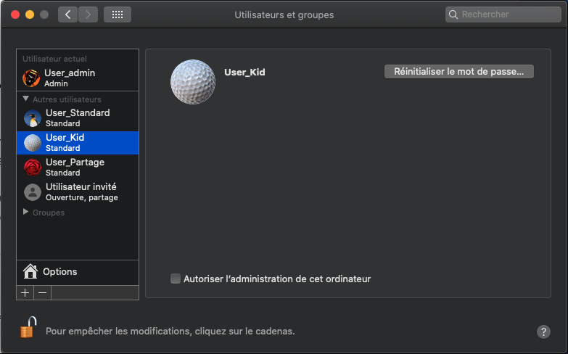

Paramètres des utilisateurs 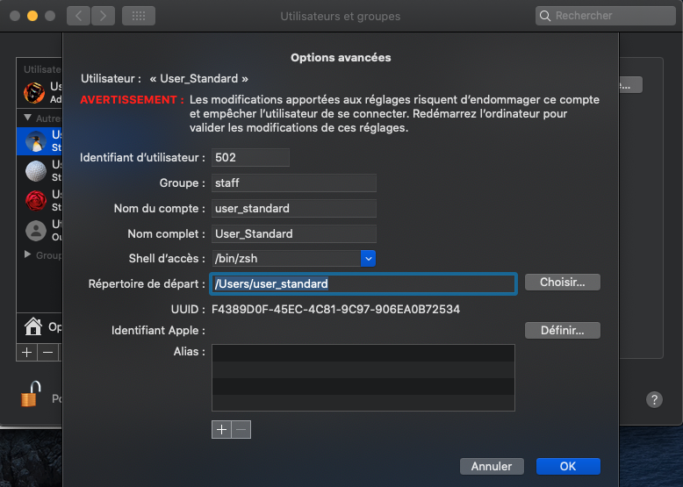

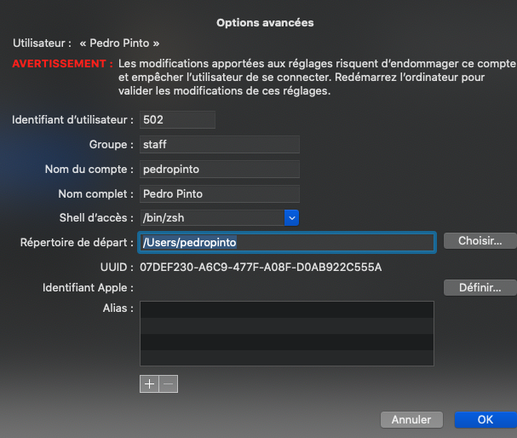

## Réinitialisation du mot de passe

1. Sur la barre de menus en haut de l'écran, cliquez sur Utilitaires.
2. Cliquez Terminal et tapez resetpassword dans l'invite. appuyez sur le bouton Entrer sur votre clavier.
3. Sélectionnez le spécifique volume disque dur dans la partie supérieure de la fenêtre .
4. Sélectionnez le Compte d'utilisateur qui a besoin de son mot de passe pour être réinitialisé et entrez le nouveau mot de passe.
5. Vérifiez le mot de passe et cliquez sur le bouton sauvegarder .
6. Cliquez OK lorsque l'invite vous demande de vérifier vos actions.
7. Une fois que vous êtes sur votre bureau, redémarrez votre Mac pour le redémarrer à la normale et connectez-vous en utilisant votre nouveau mot de passe.

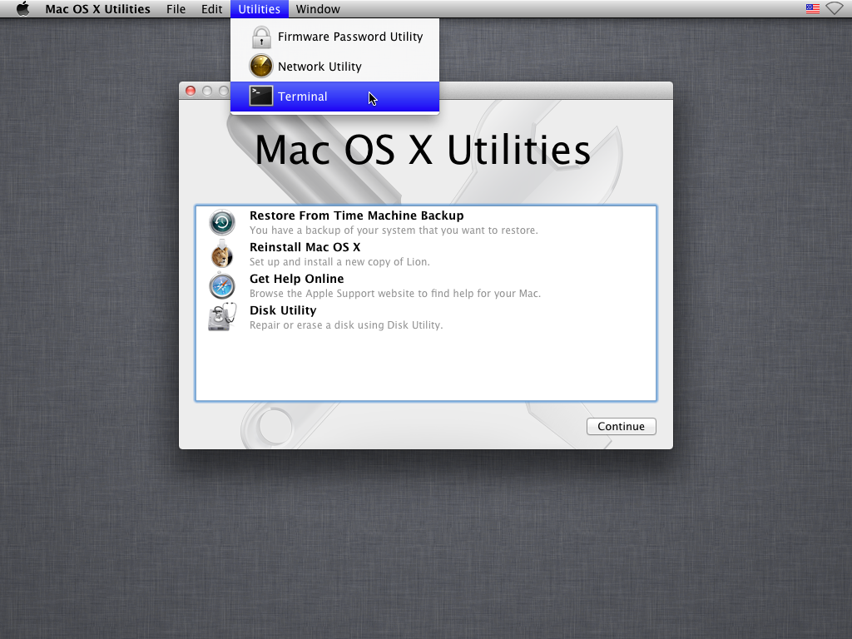

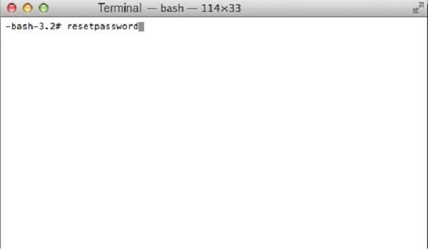

# Systèmes de fichiers et stockage

## Format de fichiers

Le format de fichier utilisé principalement par Apple et L’APFS (Apple File System)

Il et utilisable que sur les version MAC 10.13 ou ultérieures.

L’APFS contient 4 sous parties :

* **APFS normal** : utilise le format APFS standard à utiliser si nous n’avons pas besoins d’une sécurité par chiffrage supplémentaire ou sensible à la casse.
* **APFS Chiffré** : utilise le format APFS et chiffre le volume
* **APFS sensible à la casse** : utilise le format APFS et est sensible à la casse des noms de fichiers et de dossiers ex. dossier Travail et TRAVAIL sont 2 dossiers différents.
* **APFS sensible à la casse + chiffré** qui fait les 2 options en même temps.

Il y a également macOS étendu qui est un système de fichier utilisé par MAC OS 10.12 ou antérieur.

* **MacOS étendu journalisée** : Utilise le format MAC journalisé HFS Plus afin de protéger l’intégrité du système de fichier hiérarchiser.
* **MacOS étendu Chiffré** : utilise le format MAC requière un mot de passe et chiffre la partition.
* **MacOS étendu sensible à la casse** : utilise le format MAC et est sensible à la casse des noms de fichiers et de dossiers ex. dossier Travail et TRAVAIL sont 2 dossiers différents.
* **MacOS étendu sensible à la casse + chiffré** : utilise le format MAC et est sensible à la casse des noms de fichiers et de dossiers ex. dossier Travail et TRAVAIL sont 2 dossiers différents.

Et finalement il y a le MS-DOS(FAT) et ExFAT : les systèmes de fichier qui sont compatibles avec Windows.

* **MS-DOS** :  Utilise ce format pour les volumes Windows de 32go ou moins
* **ExFAT** : Utilise ce format pour les volumes Windows de 32go ou plus

## Partition de disque

Les partitions MAC sont appelés les containers

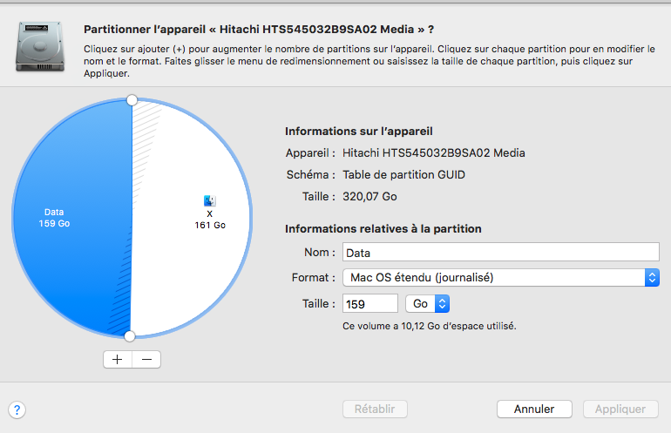

1. Allez dans l’utilitaire de disque sur votre MAC sélectionnez un disque dans la barre latérale puis cliquez sur le bouton partitionner.
2. Lisez les informations figurant dans la zone de dialogue partage d’espace Apple file system
3. Cliquez sur le bouton ajouter (+) sous le diagramme
4. Saisissez le nom du volume dans le champs nom. Si c’est un msdoc ou un ExFat le nom ne peux pas dépasser 11 caractères
5. Cliquez sur le menu local format puis choisissez un format de ficher
6. Saisissez la taille augmenté ou diminué du volume
7. Cliquez sur Appliquer.
8. Cliquez sur partitionner et cliquez sur **OK**

## Effacer une partition

1. Allez dans l’utilitaire de disque sur votre MAC sélectionnez un disque dans la barre latérale puis cliquez sur le bouton partitionner.
2. Dans la zone de dialogue partage apple file system cliquez sur partitionner
3. Dans le diagramme circulaire, cliquez sur le bouton supprimer (-)
4. Si le bouton est grisé c’est que la partition ne peut être supprimé
5. Cliquez sur appliquer puis cliquez sur partitionner
6. Après l’opération terminée cliquez sur **OK** 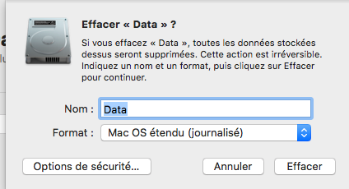

## Effacer un volume

1. Ouvrez l'application Utilitaire de disque sur votre Mac en utilisant l'une des méthodes ci-dessous, selon le type de disque ou de volume que vous souhaitez effacer.
2. Si vous souhaitez effacer le disque de démarrage: Démarrez à partir de MacOs Recovery et choisissez Utilitaire de disque dans la fenêtre de restauration.
3. Si vous souhaitez supprimer un autre type de périphérique de stockage: Double-cliquez sur Utilitaire de disque dans le dossier/Applications/Utilitaires.
4. Choisissez Affichage, Afficher tous les appareils.
5. Dans la barre latérale, sélectionnez le périphérique de stockage à supprimer et cliquez sur le bouton Supprimer.
6. Cliquez sur le menu local Disposition et choisissez «Table de partition GUID».
7. Cliquez sur le menu local Format et choisissez un format de système de fichiers.
8. Tapez un nom.
9. (Facultatif) Si disponible, cliquez sur "Options de sécurité", utilisez le curseur pour choisir combien de fois remplacer les données supprimées et cliquez sur OK.
10. Les options d'effacement sécurisé ne sont disponibles que pour certains types de périphériques de stockage. Si le bouton "Options de sécurité" n'est pas disponible, l'Utilitaire de disque ne peut pas effectuer d'effacement sécurisé sur le périphérique de stockage.
11. Cliquez sur Effacer et OK.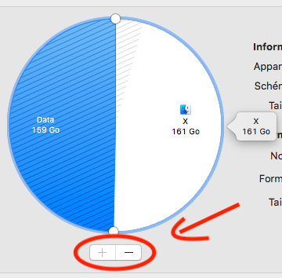

# Gestion des données

## Réparer un périphérique de stockage dans l’Utilitaire de disque MAC

1. Dans l'application Utilitaire de disque sur votre Mac, sélectionnez Afficher > Afficher tous les appareils.

2. Sélectionnez un volume dans la barre latérale et cliquez sur le bouton S. O. S.

3. Dans la boîte de dialogue S.O. S., cliquez sur Exécuter, puis suivez les instructions à l'écran.

4. Dès que le chargement du S. O. S. est terminé, cliquez sur OK.

5. Répétez les étapes 2 à 4 pour chaque volume du périphérique de stockage.

6. Sélectionnez un conteneur dans la barre latérale et cliquez sur le bouton S. O. S.

7. Dans la boîte de dialogue S. O. S., cliquez sur Exécuter, puis suivez les instructions à l'écran.

8. Lorsque le processus S. O. S. est terminé, cliquez sur OK.

9. Répétez les étapes 6 à 8 pour chaque boîtier du périphérique de stockage.

10. Sélectionnez le périphérique de stockage dans la barre latérale et cliquez sur le bouton S. O. S.

11. Dans la boîte de dialogue S. O. S., cliquez sur Exécuter, puis suivez les instructions à l'écran.

12. Lorsque le processus S. O. S. est terminé, cliquez sur OK.

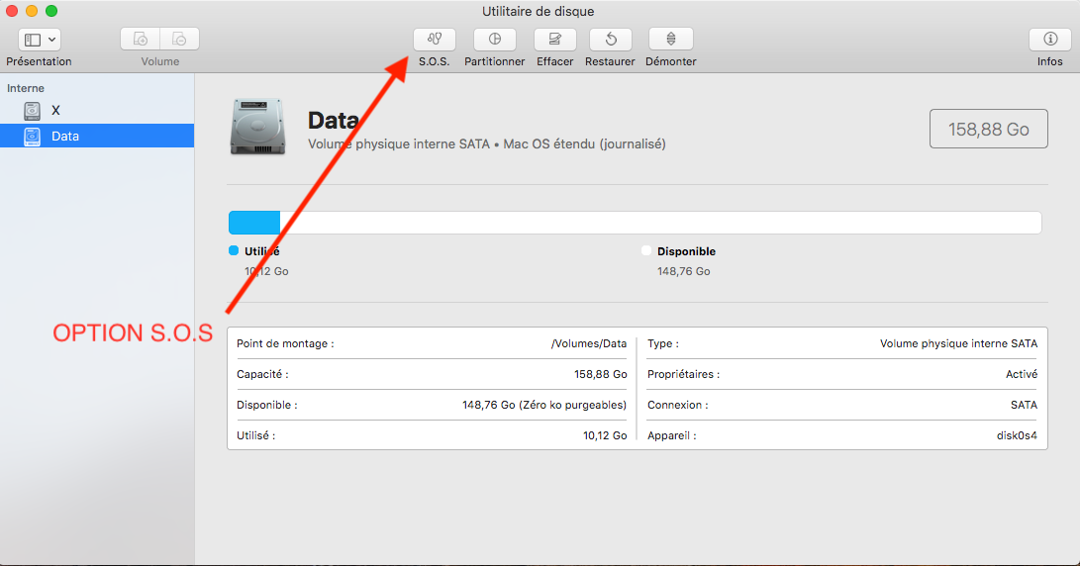

## Cacher les extensions

1. Ouvrir un nouveau menu finder
2. Dans la barre du menu sélectionnez préférence
3. Puis sélectionnez avancer (rouage)
4. Cochez le carré
5. Afficher toutes les extension de fichiers pour les afficher ou cacher

## Time Machine

**La time machine sert à sauvegarder automatiquement votre Mac et effectue des sauvegardes de vos fichiers toutes les heures/jours/semaines**

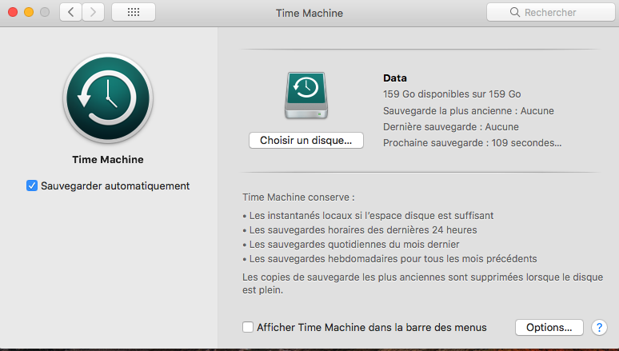

1ère étape

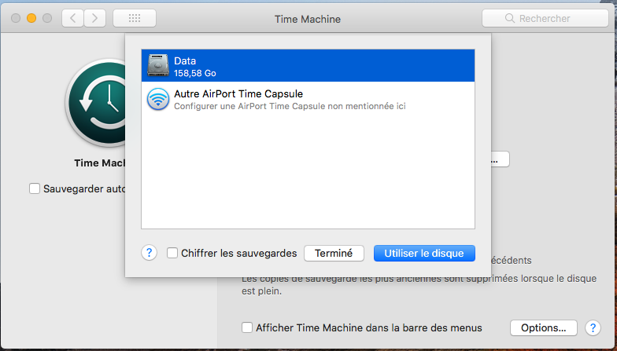

2ème étape

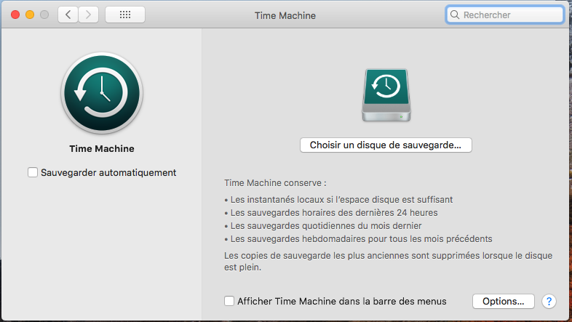

3ème étape

# Réseau

## Lignes de commandes

L’app Utilitaire de réseau fournit des informations sur chacune de vos connexions réseau, notamment l’adresse matérielle de l’interface, les adresses IP qui lui sont affectées, sa vitesse et son état, le nombre de paquets de données envoyés et reçus, ainsi que le nombre d’erreurs de transmission et de collisions.

* ***Netstat*** *:* étudiez les tableaux de routage réseau de votre ordinateur grâce à un récapitulatif détaillé des types de paquets envoyés et reçus à l’aide des protocoles réseau courants.
* ***Ping*** *:* vérifiez que votre ordinateur peut communiquer avec un ordinateur ou un autre appareil à une adresse réseau spécifique.
* ***Lookup*** *:* affichez les informations fournies par votre serveur de noms de domaine (DNS).
* ***Traceroute*** *:* suivez le chemin qu’un message prend pendant son transfert sur le réseau d’un ordinateur à un autre.
* ***Whois*** *:* saisissez une adresse de domaine afin de rechercher ses informations d’identification à partir d’un serveur whois.
* ***Finger*** *:* saisissez un nom d’utilisateur et une adresse de domaine pour utiliser le protocole Finger afin d’obtenir des informations sur l’utilisateur.
* ***Port Scan*** *:* saisissez une adresse Internet ou IP pour y rechercher les ports TCP ouverts

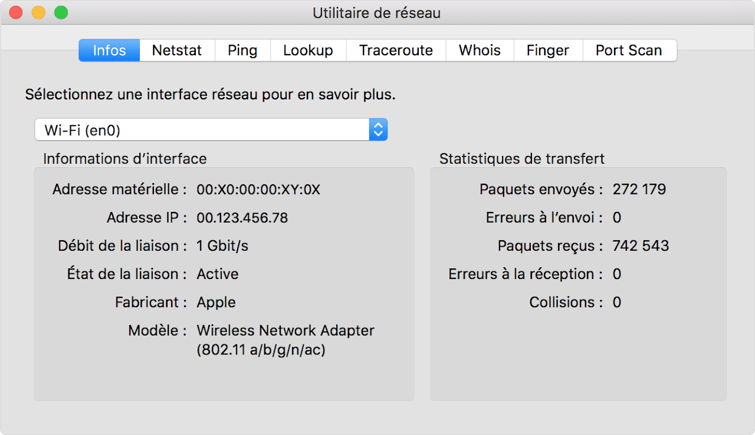

## Modifier les couleurs

1. Ouvrir terminal et tapez nano .bash_profile
2. 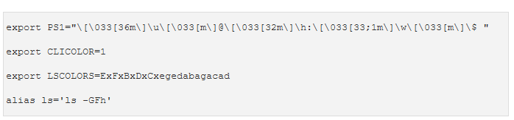
3. Tapez la Control + O pour sauvegarder et Control + x pour quitter le terminal.

*La première ligne change l'indicateur bash en couleur et le réorganise en "username @ hostname: cwd $".*

*Les deux lignes suivantes permettent d'activer les couleurs de la ligne de commande et de définir les couleurs de la commande "ls"*

*Enfin, nous avons choisi d'inclure certains indicateurs par défaut. -G colore la sortie, -h rend la taille lisible par l'homme, et -F démarre un/après un répertoire, * après un exécutable et un @ après un lien symbolique, ce qui facilite l'identification rapide des éléments dans les listes de répertoires.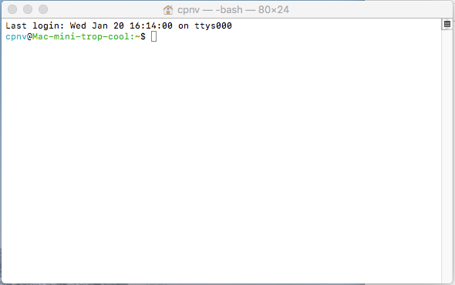*

# Partage de fichiers

Pour gérer le partage de fichiers sur Mac faut procéder ainsi :

1. Sélectionnez le menu pomme puis préférence système puis partage.
2. Cochez partage de fichiers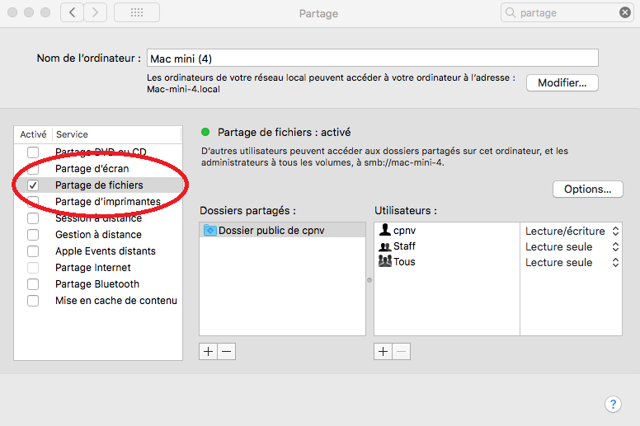
3. Pour sélectionner un dossier à partager, cliquez sur le bouton ajouter (**+**)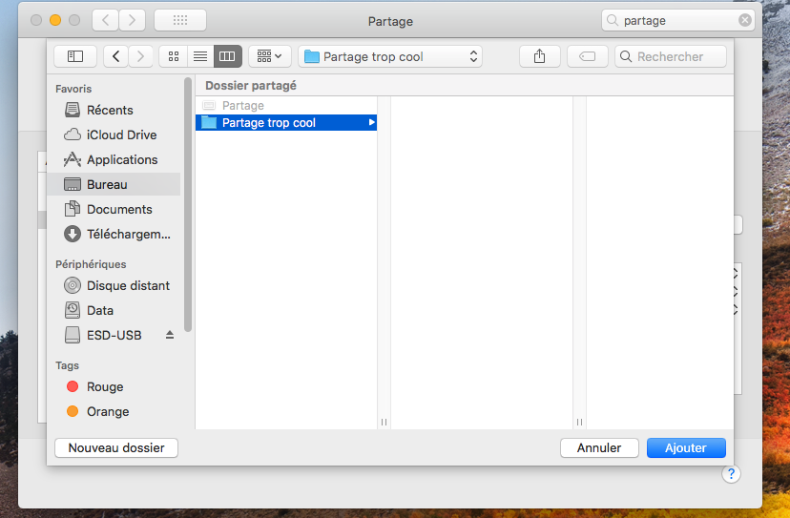
4. Cliquez sur le nom du dossier puis maintenir bouton control enfoncé pour afficher les options avancées, sélectionnez vos préférences puis bouton OK pour valider.

## Utilisateurs du dossier partagé

Ajouts d’utilisateurs

Par défaut, tout utilisateur configuré dans les préférences «Utilisateurs et groupes» sur le Mac peut se connecter au Mac via le réseau. Les utilisateurs disposant d'un compte administrateur peuvent accéder à l'intégralité du Mac.

Pour ajouter des utilisateurs ou des groupes à tous les utilisateurs de votre Mac, procédez comme suit: sélectionnez «Utilisateurs et groupes» dans la liste de gauche, sélectionnez un ou plusieurs noms dans la liste de droite, puis cliquez sur «Sélectionner».

Pour ajouter des utilisateurs ou des groupes de l'ensemble du réseau, procédez comme suit: sélectionnez «Utilisateurs du réseau» dans la liste de gauche, sélectionnez un ou plusieurs noms dans la liste de droite et cliquez sur «Sélectionner».

Pour ajouter un contact et créer un compte pour le partage uniquement: sélectionnez "Contacts" dans la liste de gauche, sélectionnez un nom dans la liste de droite, cliquez sur "Sélectionner", créez un mot de passe et cliquez sur "Créer Compte". .

Gérer les droits des utilisateurs

Pour définir le niveau d'accès d'un utilisateur, sélectionnez-le dans la liste "Utilisateurs", cliquez sur le menu contextuel à côté de son nom et sélectionnez l'une des options suivantes

* **Lecture et écriture**: les utilisateurs peuvent afficher et copier des fichiers dans le dossier, et peuvent également copier d'autres fichiers dans le dossier.
* **Lecture seule**: les utilisateurs peuvent afficher le contenu du dossier, mais ne peuvent pas copier de fichiers dans le dossier.
* **Écriture seule (liste déroulante)**: l'utilisateur peut copier le fichier dans le dossier, mais ne peut pas afficher son contenu.
* **Accès interdit** : l'utilisateur ne peut pas afficher ou copier les fichiers contenus dans le dossier.

# Système d'exploitation

## Étapes pour avoir un dual-boot

**Listes des choses à avoir obligatoirement pour un dual-Boot :**

Aller sur Boot-Camp

Avoir un processeur INTEL

64go ou plus de stockage disponible

Une clé d’installation de 16go

Une image ISO de Windows 10  famille/professionnel

**Marche à suivre :**

1. Vérifier les réglages de démarrage sécurisé sur le lien : (<https://support.apple.com/fr-fr/HT208198>)

2. Créer une partition Windows à l’aide de l’assistant Boot Camp

3. Formater la partition Windows (BOOTCAMP)

4. Installer Windows

  5. Utiliser le programme d’installation de Boot Camp sous Windows

**Pour accéder à Windows, redémarrez l’ordinateur, puis maintenez la touche Option (ou Alt) enfoncée pendant le démarrage.**